Математика.
28.04.2020
Тема: Закрепление решение разных задач.
Задания для выполнения:
1.Раб.тетрадь стр.74,№140.Вычисли: 11-(88*66:11:48)
2.Учебник стр.99 №318-решите задачу.

28.04.2020
Тема: Натуральные числа и числа 0.
Материал для ознакомления:
1. Прочитайте правило: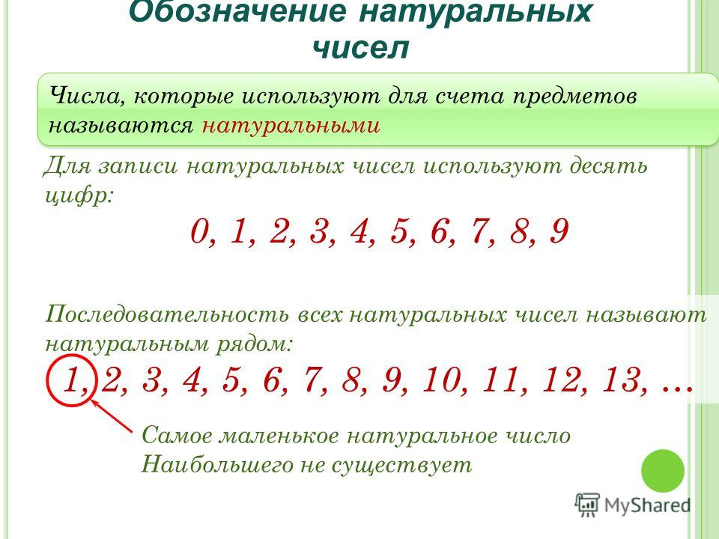
Задания для выполнения:
1.Учебник стр.100 №325-запишите числа в порядке возрастания,
2.Учебник стр.№327- запишите ответ с помощью верного двойного неравенства.
Задания выполненные в письменном виде отправить на электронную почту Gulia.husnutdinova@yandex.ru или через ватсап 89503149718.

30.04.2020
Тема: Закрепление темы “Натуральные числа и числа 0”
Задания для выполнения:
1.Учебник стр.100 №326(устно)
-Откройте тетради,запишите число.
2.Раб.тетрадь стр 78 №152:из чисел 86737 и 84634 выберите и подчеркните чётное число.Свой выбор подтвердите, разделив каждое из чисел на число 2.

30.04.2020
Тема: Алгоритм вычисления столбиком.(повторение)
Задания для выполнения:
1.Учебник стр.102,№335- выполни сложение столбиком.
2. Учебник стр.103№339-вычислите значение каждого из следующих выражений столбиком.

Задания выполненные в письменном виде отправить на электронную почту Gulia.husnutdinova@yandex.ru или через ватсап 89503149718.

